Pracovný list
(pedosféra)
- Čo je to zrnitosť pôdy? A aká môže byť pôda podľa zrnitosti???

______________________________________________________________________
- Čo je PEDOSFÉRA?

_____________________________________________________________

______________________________________________________________

- Na uvedenom pôdnom profile popíšte pôdne horizonty:
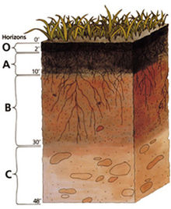
- Aký je rozdiel medzi pôdnym TYPOM a pôdnym PROFILOM???

___________________________________________________________________

____________________________________________________________________

- Z jednotlivých pôdnych druhov podčiarknite tie, ktoré sú najúrodnejšie.

Drobnohrudkovitá pôda, kyslá pôda, neutrálna pôda, hlinitá pôda, ílovitá pôda, zásaditá pôda

- Vymenujte pôdotvorné činitele:

